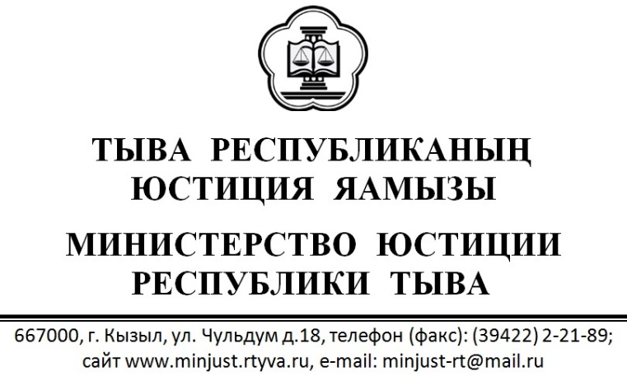
от |  | №

Руководителям
органов исполнительной власти Республики Тыва

Уважаемые коллеги!

В рамках реализации государственной программы Республики Тыва «Повышение правовой культуры в Республике Тыва на 2020-2021 годы», утвержденной постановлением Правительства Республики Тыва от 6 августа 2019 г. № 398, за органами исполнительной власти Республики Тыва закреплено мероприятие по размещению на официальных сайтах органов исполнительной власти Республики Тыва и иных социальных сетях в информационно-телекоммуникационной сети «Интернет» нормативных правовых актов и тематических материалов в области права, обзоров и разъяснений федерального и регионального законодательства, поддержание данной информации в актуальном состоянии (созданы разделы с наименованием «Повышение правовой грамотности населения»).
В целях реализации данного мероприятия просим разместить на Ваших официальных сайтах направляемые материалы в разделе «Повышение правовой грамотности населения».
О рассмотрении и принятых мерах, просим сообщить в Министерство юстиции Республики Тыва в срок до 23 ноября 2020 г.

Приложение:
1. Бесплатная юридическая помощь (виды, субъекты, оказывающие бесплатную юридическую помощь, категории граждан, имеющих право на получение бесплатной юридической помощи в рамках государственной системы бесплатной юридической помощи, и случаи оказания такой помощи);
2. Список адвокатов по г. Кызылу участвующих в деятельности государственной системы БЮП в 2020 г.);
3. Список адвокатов по районам участвующих в деятельности государственной системы БЮП в 2020 г.);
3. Обращения в государственные органы, органы местного самоуправления (требования к письменному обращению в государственные органы, органы местного самоуправления, направление и регистрация письменного обращения, обязательность принятия обращения к рассмотрению, рассмотрение обращения, порядок рассмотрения отдельных обращений, сроки рассмотрения письменного обращения);
4. Личный прием граждан в государственных органах и органах местного самоуправления.

С уважением,

Министр Б.С. Ховалыг

Тайбыл Р.С.
8 (394-22) 2-36-16

